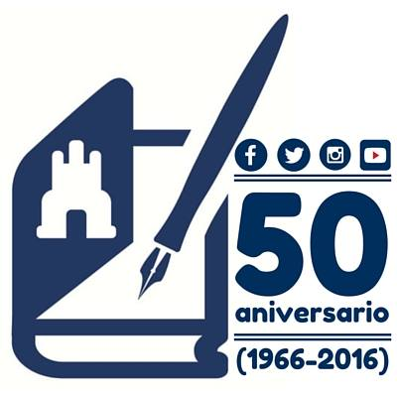

ERASMUS+ PROJECT “WE WANT TO VOLUNTEER TO MAKE THE WORLD A BETTER PLACE”
(2016-ES01-KA219-025031)

cuadrante de actividades del “club de voluntariado”
“Volunteering Club” Events chart
IES Consaburum- consuegra

Miembros /Members. Curso/School- Year 2016- 2017:
1º A ESO: Alicia Contento Ruiz
1º A ESO : Rita Morales Anaya
1º C ESO : Sonia Novillo León
1ºD ESO : Marcos Torres Sánchez
1º E ESO : Andrea Rodríguez Torres
Iniciativas:
CAMPAÑA MANOS UNIDAS 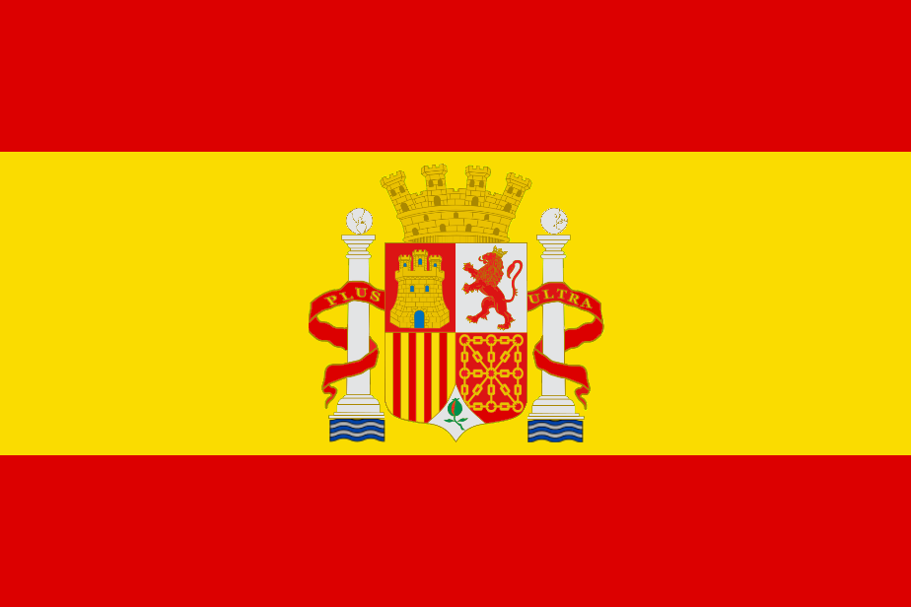 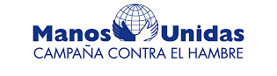
Fecha | Octubre/2016- Puesto solidario y fabricación de artesanía con fines benéficos
Reseña de los objetivos de la organización | Manos Unidas es la ONG de desarrollo de la Iglesia católica y de voluntarios, que trabaja para apoyar a los pueblos del hemisferio sur en su desarrollo y en la sensibilización de la población española. Sus ingresos provienen, en un 87,1 %, de fuentes privadas y en un 12,9 % del sector público. Tanto la sede de los Servicios Centrales como la de las 71 delegaciones de Manos Unidas están ubicadas en España.  Sus objetivos son: Luchar contra el hambre, la deficiente nutrición, la miseria, la enfermedad, el subdesarrollo y la falta de instrucción;y trabajar para erradicar las causas estructurales que las producen: la injusticia, el desigual reparto de los bienes y las oportunidades entre las personas y los pueblos, la ignorancia, los prejuicios, la insolidaridad, la indiferencia y la crisis de valores humanos y cristianos. La organización ha sido galardonada con el Premio Principe de Asturias de la Concordia. La de Manos Unidas es la historia del esfuerzo de miles de personas del Norte y del Sur hermanadas, desde hace más de 50 años por un fin común: hacer desaperecer las fronteras del hambre en el mundo.  Lema de este año 2016: “Plántale cara al hambre”. Las campañas se organizan cada mes de noviembre.
Objetivos de la actividad | Nuestra localidad cuenta con una importante actividad. La subdelegación de Consuegra depende de la Delegación de Toledo. Hay muchos voluntarios de todas las edades que colaboran con donativos, elaboración de objetos artesanales para su venta, trabajo voluntario, etc.  Nuestro objetivo es conocer la ONG, fabricar objetos artesanales para que puedan ser vendidos en el puesto de Manos Unidas y hecer trabajo voluntario en los puestos durante las campañas.
Participantes | Sonia | Andrea |  | Alicia |  |  | Rita
Tareas | Realizar broches de flores del azafrán de fieltro para obsequiar a niños huérfanos de Polonia, atender el puesto de Manos Unidas en distintas campañas con la ayuda de una supervisora, buscar información cobre la ONG en diversos medios
Hemos aprendido: | A prestar parte de nuestro tiempo para ayudar a los demás, la necesidad de ayuda que tienen paises en vías de desarrollo y la función de las ONGs, la fabricación y venta de objetos artesanos con fines solidarios
Evaluamos nuestra contribución | Hemos estado muy implicados porque era nuestra primera actividad de voluntariado y la primera ONG que conocíamos
CAMPAÑA CÁRITAS
Fecha | Noviembre/ 2016- Colaboración en la “Barra Solidaria” del Festival Nacional de Folclore “Rosa del Azafrán”
Reseña de los objetivos de la organización | Cáritas Española es la confederación de las entidades de acción social y caritativa de la Iglesia católica española. Fue constituida en octubre de 1947.  La misión de Cáritas Española es promover el desarrollo integral de las personas y los pueblos, especialmente de los más pobres y excluidos. Cáritas desarrolla una importante labor de apoyo y promoción social a diversos grupos sociales en situación de precariedad y/o exclusión social.  El compromiso con estas situaciones es apoyado por el trabajo gratuito de más de 78.000 personas voluntarias, que representan el 95 por ciento de las personas que trabajan en Caritas en toda España. Sus ámbitos de actuación son: programas de desarrollo social, servicio de empleo, acogida y atención a inmigrantes, comercio justo, promoción de los derechos sociales, atención a personas en situación de dependencia, atención de enfermos, atención a personas mayores, acciones encaminadas a países en vías de desarrollo de áfrica y América Latina, enfermos de SIDA, reclusos y ex- reclusos, drogodependientes, discapacitados y personas sin hogar, mujeres maltratadas, infancia, familias desestructuradas y en exclusión social, banco de alimentos, etc.  La acogida en Cáritas Parroquiales, con más de 5.000 equipos de voluntarios y voluntarias, probablemente constituye la red de ayuda más extensa y cercana de apoyo para las personas en situaciones de exclusión y vulnerabilidad. Dan repuesta a las principales demandas provocadas por la crisis (alimentación, vivienda, acceso al empleo…) Tanto en nuestro país como en los países en vías del desarrrollo, los protagonistas de Cáritas son aquellos que se encuentren en situaciones desfavorecidas
Objetivos de la actividad | Colaboración en la “Barra Solidaria” que todos los años gestiona Cáritas con motivo del Festival Nacional de Folclore “Rosa del Azafrán” que se celebra en Consuegra. Se trata de ofrecer nuestro trabajo para recaudar fondos para los más necesitados.
Participantes | Sonia | Andrea |  |  | Rita |  |  | Marcos
Tareas | Previamente cocinamos algunos platos en casa para que se pudieran ofrecer en la barra solidaria, como tortillas españolas, croquetas, pisto manchego, etc. Posteriormente nos distribuimos en la barra solidaria, coordinados por el profesor de Religión del Centro, para realzar distintas tareas como: preparar pinchos, servir bebidas, cobrar y dar cambio a los clientes, etc.
Hemos aprendido: | A disfrutar de los momentos de ocio ofreciendo nuestro trabajo con fines solidarios. Como se gestiona una barra solidaria, como se presentan los distintos platos, las bebidas y hemos investigado en diversas fuentes sobre la ONG Cáritas.
Evaluamos nuestra contribución | Lo pasamos muy bien en la barra solidaria del Festival Nacional de Folclore “Rosa del Azafrán”. Trabajamos mucho durante toda la mañana y la experiencia nos ayudó a ir haciendo grupo de cara a nuestra próxima movilida a Polonia
CAMPAÑA MANOS UNIDAS
Date | October/ 2016 – Volunteering service in the solidarity market and manufacturing of handicrafts
Aims of the organization | Manos Unidas is the development NGO of the Catholic Church and of volunteers, which works to support the peoples of the southern hemisphere in their development and in the awareness of the Spanish population. Its revenues come from 87.1% of private sources and 12.9% from the public sector. Both the headquarters of the Central Services and that of the 71 delegations of Manos Unidas are located in Spain.  Its objectives are: To fight against hunger, poor nutrition, poverty, disease, underdevelopment and lack of education, and work to eradicate the structural causes that produce them: injustice, unequal distribution of goods and opportunities Between people and peoples, ignorance, prejudice, insolidarity, indifference and the crisis of human and Christian values. The organization has been awarded the Prince of Asturias Award of Concord. Manos Unidas is the story of the efforts of thousands of people from the North and South who have been twinned for more than 50 years by a common goal: to make the frontiers of hunger in the world disappear.  Motto of this year 2016: "Plan facing the hunger". Campaigns are organized every November.
Aims of the volunteerig service | Our town has an important activity. The subdelegation of Consuegra depends on the Delegation of Toledo. There are many volunteers of all ages who collaborate with donations, craft objects for sale, volunteer work, etc.  Our objective is to get to know the NGO, to make handcrafted objects so that they can be sold in the Manos Unidas position and volunteer in the positions during the campaigns.
Participants | Sonia | Alicia |  | Andrea |  |  | Rita
Our tasks | Make Rose of Saffron broochs as presents for the orphaned children in Poland, attending the Manos Unidas market in different campaigns with the help of a supervisor and looking for information about the NGO in different resources
What have we learned? | To give part of our time to help others, the necesity of helping developing countries and the role of NGOs, the manufacture and sale of handicrafts, etc
Assesment of your contribution | We were very involved because it was our first volunteer activity and the first NGO we knew
CAMPAÑA CÁRITAS
Date | November/2016- Collaboration in the "Solidary Bar" of the National Festival of Folklore "Rosa del Azafrán"
Aims of the organization | Cáritas Española is the confederation of the entities of social and charitable action of the Spanish Catholic Church. It was constituted in October of 1947.  The mission of Cáritas Española is to promote the integral development of people and peoples, especially the poorest and most excluded. Cáritas develops an important work of support and social promotion to diverse social groups in situation of precariedad and / or social exclusion.  Commitment to these situations is supported by the free work of more than 78,000 volunteers, who represent 95 percent of the people working in Caritas throughout Spain. Its areas of action are: social development programs, employment services, reception and care for immigrants, fair trade, promotion of social rights, care for dependents, care for the elderly, care for the elderly, actions aimed at Developing countries in Africa and Latin America, AIDS patients, prisoners and ex-prisoners, drug addicts, the disabled and the homeless, battered women, children, families with social exclusion and destitution, food banks, etc.  The reception in Cáritas Parroquiales, with more than 5,000 teams of volunteers and volunteers, is probably the most extensive and close support network for people in situations of exclusion and vulnerability. They respond to the main demands caused by the crisis (food, housing, access to employment ...) In our country as in the developing countries, the protagonists of Caritas are those who are in disadvantaged situations
Aims of the volunteerig service | Collaboration in the "Solidary Bar" that Carritas handles every year on the occasion of the National Festival of Folklore "Rosa del Azafrán" held in Consuegra. It is about offering our work to raise funds for those most in need.
Participants | Sonia |  | Andrea |  |  | Rita |  |  | Marcos
Our tasks | Previously we cooked some dishes at home so that they could be offered in the solidarity bar, like Spanish tortillas, croquettes, Pisto Manchego, etc. Subsequently we distribute in the solidarity bar, coordinated by the professor of Religion of the Center, to enhance different tasks such as preparing snacks, serve drinks, charge and give change to customers, etc..
What have we learned? | To enjoy the moments of leisure offering our work with solidarity. As we manage a solidarity bar, as the different dishes, drinks and we have investigated in various sources on the NGO Caritas
Assesment of your contribution | We had a great time at the solidarity bar of the National Festival of Folklore "Rosa del Azafrán". We worked a lot throughout the morning and the experience helped us to become group facing our next move to Poland

Miembros /Members- 1º Bachillerato. Curso/School- Year 2016- 2017:
Carmen Aranda Fernández
Cecilia Almansa Rabadán
María García Gutiérrez
Gloria García Gutiérrez
Sandra Rodríguez Díaz- Tendero
María Guerrero Rey

Cruz Roja Juventud Consuegra
Fecha | Enero/ Febrero/Marzo/ Abril
Objetivos de la organización | Cruz Roja Juventud (CRJ) es la sección juvenil de Cruz Roja Española, formada por niños, niñas y jóvenes de edades comprendidas entre los 8 y los 30 años. Aunque sin forma jurídica propia, Cruz Roja Juventud tiene el carácter de una Asociación juvenil que desarrolla su compromiso social a través de una acción orientada hacia la transformación, rigiéndose por los Principios Fundamentales del Movimiento Internacional de la Cruz Roja y la Media Luna Roja: Humanidad, Imparcialidad, Neutralidad, Independencia, Carácter Voluntario, Unidad y Universalidad.  El objetivo que voluntarios y voluntarias persiguen en el día a día con su acción voluntaria es mejorar el entorno que nos rodea para obtener una sociedad más justa y respetuosa en la que desarrollar adecuadamente nuestro proyecto de vida como personas.  Nuestras acciones tratan de:  - Fomentar el voluntariado y la participación.  - Educar para la sensibilización y la prevención. Teniendo claro que nuestro objetivo es la promoción de la salud en su sentido amplio: física, social, psicológica, ambiental, etc.  - Intervenir realizando actividades en las que la infancia y la juventud son los protagonistas.  ¿Qué hacemos en Consuegra?  Actividades lúdico-educativas en el Centro de Mediación Social, entre ellas se desarrolla: apoyo escolar, animación a la lectura, educación para la salud, etc.
Objetivos de la actividad | Voluntariado en Cruz Roja en el programa de acompañamiento a alumnos más pequeños. Nos distribuimos en grupos de tres alumna cada miércoles, con lo que la frecuencia de atención de cada una de nosotras fue quincenal, según un cuadrante elaborado. Los niños a los que atendimos eran alumnos principalmente de primaria, aunque había alguna alumna de 1º ESO. El día de atención estaba fijado los miércoles y el horario de 16: 30 a 18: 30. Comenzamos el miércoles 11 de enero de 2017. La atención a los alumnos más pequeños se componía de dos tareas de una hora de duración cada una. Una primera hora de refuerzo educativo o apoyo escolar, en el que se realizaron diversas tareas para reforzar el estudio de estos alumnos y, tras una pequeña merienda, a eso de las 17: 30, actividades de juego dirigidas. En las navidades o fechas señaladas hicimos actividades de voluntariado extra.  Para que pudiéramos iniciarnos en el voluntariado recibimos una formación previa durante las navidades. Para recibir la formación, tomar contacto con la organización y rellenar la documentación necesaria acudimos el 21 de diciembre de 2016 a las 16:00 a la sede de Cruz Roja Consuegra.
Participantes | Carmen |  | Cecilia | María García | María Guerrero | Gloria | Sandra
Tareas | Ayudar a los niños en sus tareas y estudios, ademas de enseñarlos algunos sentimientos como el espiritu de equipo.
Hemos aprendido: | A disfrutar de los momentos con los niños ofreciendo nuestro trabajo con fines solidarios, ademas de aportarnos una mayor experiencia, y animarnos a ser voluntarias de ONGs en un futuro.
Evaluamos nuestra contribución | Nos lo pasamos muy bien, viendo como los niños disfrutan y aprenden gracias a nuestra labor solidaria. Es sin duda una sensacion unica, y por lo tanto, una experiencia maravillosa.
RED CROSS CONSUEGRA
Date | January/February/March/April
Aims of the organization | Red Cross youth (CRJ) is the youth section of the Spanish Red Cross, formed by children and young people aged between 8 and 30 years. But not own legal form, Red Cross youth has the character of a youth association that develops its social commitment through action oriented transformation, guided by the fundamental principles of the International Red Cross movement and the Crescent: humanity, impartiality, neutrality, independence, voluntary character, unity and universality. The target volunteers to pursue in the day by day with their voluntary action is to improve the environment that surrounds us for a society more just and respectful in which to adequately develop our project of life as a people.  Our actions try to:  •Encourage volunteerism and participation.  •Teach about awareness and prevention. Having clear that our objective is the promotion of health in its broadest sense: physical, social, psychological, environmental, etc.  •Take part in activities where children and youth are the protagonists.  What do we do in Consuegra?  Educational activities at the center of Social Mediation, among them are included: tutoring, reading, education for health, etc.
Aims of the volunteerig service | Voluntary work in Red Cross in the program of accompaniment to smaller students. We distribute ourselves in groups of three students every Wednesday, with what the frequency of attention of each one of us was fortnightly, according to an elaborated quadrant. The children to whom we attended were students of primary, though there were some of 1 º Compulsary Education. The day of attention was fixed every Wednesday and the schedule of 16: 30 to 18: 30. We begin on Wednesday, 11th January, 2017. The attention to the smallest students was consisting of two hour tasks. The first hour of school support, in which diverse tasks were realized to reinforce the study of these pupils and, after a small snack, at about 17:30, activities of game directed.  In Christmas we did activities of voluntary extra work. In order that we could begin in the voluntary work we receive a previous formation during Christmas. To receive the formation, to take contact with the organization and to refill the necessary documentation we come on December 21, 2016 at 16:00 to the headquarters of Red Cross Consuegra
Participants | Carmen | Cecilia |  | María García | María Guerrero | Gloria | Sandra
Our tasks | Help children in their homework and studies, moreover in teach them about some feelings as the team spirit. Also, time for playing and enjoy with them.
What have we learned? | To enjoy of the moments that us we share with children, offering our work with solidary endings. Moreover this experience contribute us like a big experience and It encourages us to be volunteer in the future.
Assesment of your contribution | We had a good time, seeing like children enjoying and learning thanks to our solidary work. Without a doubt, is an unique feelings, and therefore a great experience.

